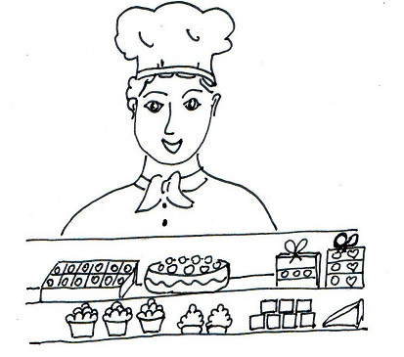

CUKRÁŘ PEČE DORTY,
ZÁKUSKY A CUKROVÍ.
PRODÁVÁ JE V CUKRÁRNĚ.

ÚKOL: SPOČÍTEJ PERNÍČKY A NAKRESLI K NIM TOLIK TEČEK, KOLIK JE PERNÍČKŮ. KTERÝCH PERNÍČKŮ JE NEJVÍCE, KTERÝCH NEJMÉNĚ A KTERÝCH JE STEJNĚ?

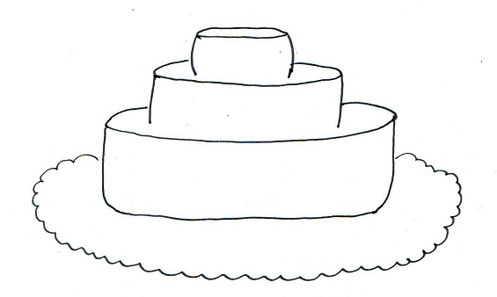
ÚKOL: OZDOB SI SVŮJ DORT, NAKRESLI NA NĚJ TOLIK SVÍČEK, KOLIK JE TI ROKŮ.

